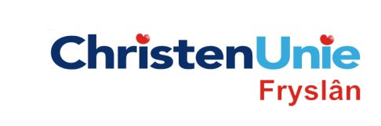
SCHRIFTELIJKE VRAGEN, ex artikel 39 Reglement van Orde
Gericht aan college / Gedeputeerde | College van GS
Inleidende toelichting  (facultatief) | Wij hebben kennis genomen van het bericht dat de zoutkoepels in Noord-Nederland (Onstwedde, Pieterburen en Ternaard) mogelijkerwijs in beeld zijn als opslagplaats voor kernafval in de zoutkoepel. Dit volgt onder meer uit het rapport “Eindberging radioactief afval: Toch in zoutkoepels Noord-Nederland?” van Stichting Laka, gepubliceerd op 28 augustus 2014.
Vraag / vragen | - Is het College op de hoogte van dit onderzoek?  - In welk stadium bevinden de plannen voor de eindberging van radioactief afval zich en wanneer vindt er besluitvorming plaats over de locaties?  - Welke risico’s gaan gepaard met de opslag van kernafval in de zoutkoepels (o.a. met betrekking tot het grondwater) en van welke eventuele grensoverschrijdende effecten kan er sprake zijn?  - Vinden er locatiespecifieke onderzoeken plaats naar de opslag van kernafval in de zoutkoepels in Fryslân en Groningen?  - Is het College bereid een standpunt te formuleren richting de Regering dat de opslag van kernafval in de zoutkoepels van Fryslân ongewenst is?  De minister van Economische Zaken heeft publieksbijeenkomsten in Amsterdam en Den Haag aangekondigd over de opslag van kernafval.  - Is het College met de ChristenUnie van mening dat het maatschappelijk debat en een uitvoerig publieksdebat hierover ook in Noord-Nederland moet plaatsvinden, omdat locaties in Fryslân en Groningen in beeld zijn?  - In hoeverre wordt de regio Noord-Nederland op dit moment betrokken bij het nationaal programma voor het beheer van radioactief afval, daaronder begrepen de eindberging ervan?  Uw antwoorden op de door ons gestelde vragen zien wij met het oog op het belang van dit onderwerp graag zo spoedig mogelijk tegemoet. Indien mogelijk voor de vergadering van Provinciale Staten op 24 september 2014.
Indiener(s) | (fractie / naam / handtekening)  ChristenUnie, Anja Haga
Datum | 01-09-2014

